ESCOLA MUNICIPAL DE EDUCAÇÃO BÁSICA ALFREDO GOMES.
RUA: CORONEL RUPP BAIRRO CENTRO OESTE
CATANDUVAS – SC ANO 2021
CNPJ – 78502697/0001-96
DIRETORA: IVÂNIA NORA.
ASSESSORA PEDAGÓGICA: SIMONE ANDRÉA CARL.
ASSESSORA TÉCNICA ADM: TANIA N. DE ÁVILA.
PROFESSORA: MARLI M.DE FREITAS. ALUNO(A):..............................................................................
1º ANO E 2º ANO

SEQUÊNCIA DIDÁTICA – ARTE /19/04/ A 23 /04/2021

ATIVIDADE: AUTORRETRATO
CONTEÚDO: AUTORRETRATO
O AUTORRETRATO É O DESENHO QUE O ARTISTA FAZ DE SI MESMO.
NO AUTORRETRATO O ARTISTA EXPRESSO SUAS DIVERSAS EMOÇÕES.
VOCÊ SABIA? A EXPRESSÃO FACIAL É A FORMA MAIS BÁSICA E MAIS COMUM DE EXPRESSAR AS EMOÇÕES, O ROSTO HUMANO É CAPAZ DE GERAR CERCA DE 20.000 EXPRESSÕES DIFERENTES. JUNTAMENTE COM O OLHAR A EXPRESSÃO FACIAL É O MEIO MAIS RICO E IMPORTANTE PARA EXPRESSARMOS O NOSSO ESTADO DE ÂNIMO E AS NOSSAS EMOÇÕES.
É ATRAVÉS DA EXPRESSÃO FACIAL QUE PODEMOS PERCEBER O QUE AS PESSOAS ESTÃO SENTINDO: ALEGRIA, TRISTEZA, RAIVA, MEDO, CARINHO, VERGONHA, ESPANTO, INSEGURANÇA, ETC.
EXEMPLO:
AUTORRETRATO DA ARTISTA TARSILA DO AMARAL Amaral

AUTORRETRATO DO ARTISTA
VINCENT VAN GOGH
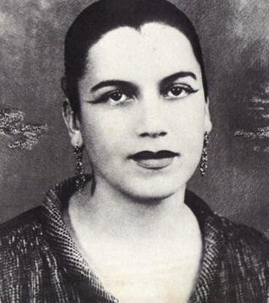
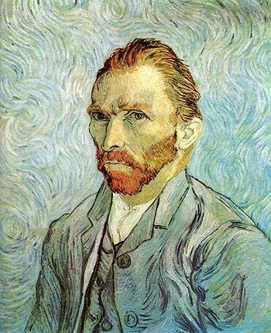
]

ATIVIDADE PRÁTICA:
REALIZE O SEU AUTORRETRATO EXPRESSANDO O QUE ESTÁ SENTINDO NO MOMENTO (EXEMPLO ALEGRIA, TRISTEZA, MEDO, ETC). NÃO SE ESQUEÇA DE ALGUMAS DICAS IMPORTANTES:
- UTILIZE UM ESPELHO OU UMA FOTO PARA SABER BEM CERTO QUAIS SÃO SUAS CARACTERÍSTICAS.

- O NOSSO ROSTO NÃO POSSUI FORMA CIRCULAR E SIM OVAL

- UTILIZE SE POSSÍVEL UMA FOLHA DE PAPEL A4 E OCUPE TODO O ESPAÇO DA FOLHA PARA O DESENHO.

